La famiglia cristiana attraversa una profonda crisi spirituale,
madre di tutte le crisi del nostro tempo.
Per combatterla, il Rinnovamento nello Spirito Santo
ripropone la più potente
“arma spirituale”
di cui il Cristianesimo da sempre dispone:
la preghiera e l’unità nella fede.
È questo lo spirito che animerà il
7° Pellegrinaggio Nazionale delle famiglie per la famiglia,
in programma
sabato 13 settembre a Pompei.

Il Pellegrinaggio
La famiglia
si mette in cammino
unita nella preghiera!

La gioia
di essere famiglia
La gio
e di fare
la volontà di Dio!

Il volto di un’Italia che non ha smesso
Il volto di un’Italia che non ha smesso
di credere nell’Amore e nell’unione feconda
di un uomo e di una donna!

PPROGRAMMA
«Le famiglie sono
la Chiesa domestica, dove Gesù cresce, cresce nell’amore
dei coniugi, cresce nella vita dei figli.
per questo il nemico ttacca tanto la famiglia:
E
a

E

F
il demonio non la vuole!
cerca di distruggerla, cerca di far sì
che l’amore non sia lì».

(Discorso del Santo Padre
rancesco alle famiglie alla 370 Convocazione
el Rinnovamento,
d
S
1
tadio Olimpico Roma, giugno 2014).
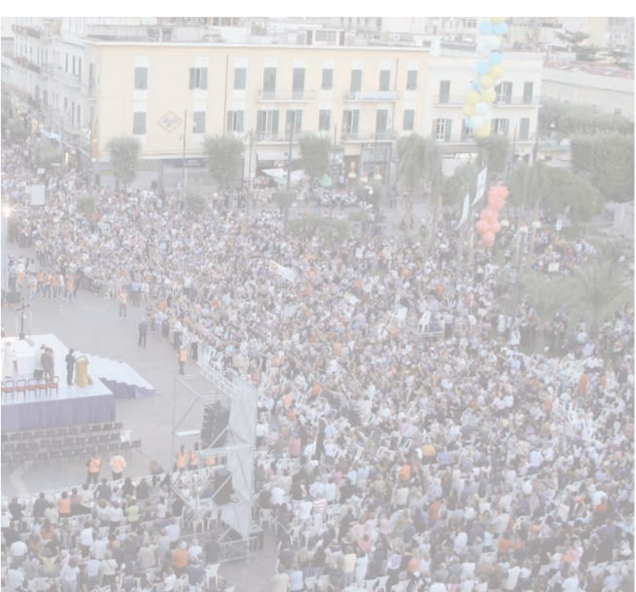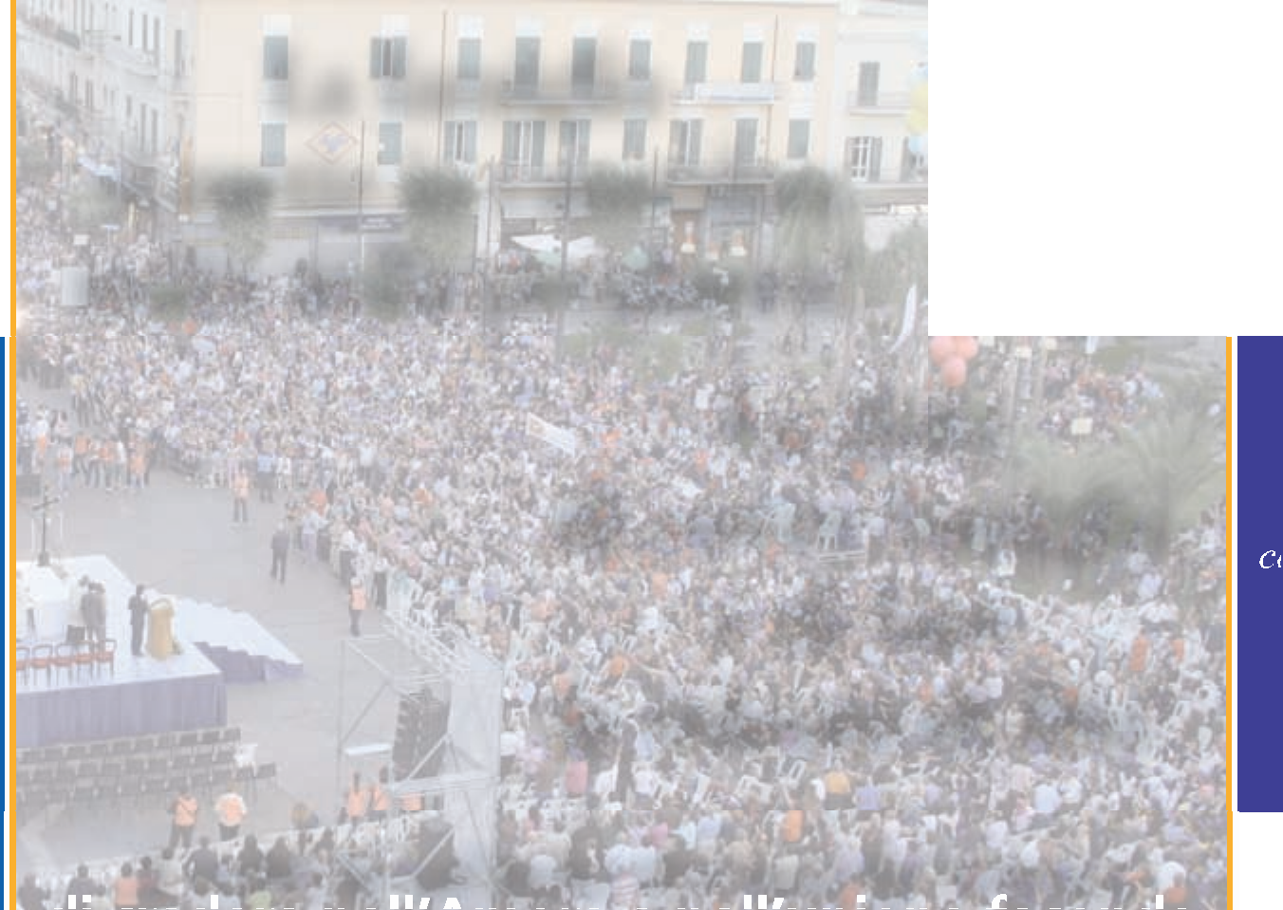si svolgerà sotto lo sguardo della Madonna di Pompei. L’effige della Vergine accompagnerà
il Pellegrinaggio, un corale gesto di preghiera nel quale genitori e figli, nonni
e nipoti, giovani e anziani testimonieranno la bellezza della vita e l’originalità
della famiglia cristiana.

Durante il percorso,
tra canti, testimonianze, preghiere
e silenzi, sarà recitato lo speciale “Rosario della Famiglia”, una selezione di sei Misteri
in cui verrà contemplato il cammino
della famiglia cristiana.
Ore 14,00
• Accoglienza presso l’area merca- tale di Scafati (SA) (adiacente pa- lazzetto dello sport Palamangano)

Ore 15,00
• Animazione, preghiera e canti, a cura del SERVIZIO NAZIONALE DEL- LA MUSICA E DEL CANTO del Rinno- vamento nello Spirito
• Esortazioni e testimonianze
• Modera:
S.E. MONS. GIOVANNI D’ERCOLE
Vescovo di Ascoli Piceno
Intervengono:
FRANCESCO BELLETTI
Presidente del Forum
delle Associazioni Familiari
DON PAOLO GENTILI
Direttore dell’Ufficio nazionale per
la Pastorale della Famiglia della CEI
SALVATORE MARTINEZ,
Presidente del RnS
TESTIMONI D’ECCEZIONE
del nostro tempo
Ore 16,00
• Inizio Pellegrinaggio, preghiera del Rosario animato e meditato sui Misteri della Famiglia

Ore 18,00
• Arrivo nella Piazza del Santuario di Pompei
• Saluto ai pellegrini del Vescovo prelato di Pompei
S.E. MONS. TOMMASO CAPUTO
• Atto di affidamento a Maria delle famiglie
• Speciale benedizione delle famiglie
• Speciale benedizione dei bambi- ni e dei ragazzi alla vigilia del nuo- vo Anno scolastico 2014/2015

Ore 19,00
• Celebrazione Eucaristica presie-
duta da S.E. MONS.VINCENZO PAGLIA,
Presidente del Pontificio Consiglio per la Famiglia

Ore 20,30
Congedo

Quota straordinaria di partecipazione
A parziale copertura
delle spese di organizzazione e del Kit del pellegrinaggio Quota straordinaria
! 5.00 a persona

Da versare a:
Comitato Pro Pellegrinaggi

Presso Banca CARIM
Iban: IT 64 V 06285 03203
CC1028000694

Infoline
info@pellegrinaggiofamiglie.it
Tel. 06 2310577 - 23239914
Fax 06 2305014

